**ROTEIRO DE ATIVIDADES COMPLEMENTARES DE ESTUDO – COVID 19**

**ESCOLA MUNICIPAL MONTEIRO LOBATO**

**PROFESSOR: ______________________________TURMA: SALA DE RECURSO**

**ALUNO(A):_____________________________________________________________**

**COMPONENTE CURRICULARES: LÍNGUA PORTUGUESA E MATEMÁTICA.**

**PERÍODO DE REALIZAÇÃO: 27/11/2020 ATÉ 04/12/2020 TURMA: E F 4 D 3**

|  |  |
| --- | --- |
| **VÍDEO OU ÁUDIO DO PROFESSSOR** | - Áudio do professor com as orientações sobre as atividades. |
| **O QUE VAMOS ESTUDAR?** | - Gênero textual (Fábula)  - Análise Linguística  - Pecepção visual  - Simetria da formiga  - Coordenação motora fina, global |
| **PARA QUE VAMOS ESTUDAR ESSES CONTEÚDOS?** | - Assistir aos vídeos  - Desenvolver a percepção visual  - Sílaba inicial e final das palavras  - Cruzadinha (lateralidade)  - Completar a outra parte do desenho (simetria)  - Realizar atividades motoras para desenvolver a coordenação motora global |
| **COMO VAMOS ESTUDAR OS CONTEÚDOS** | Enviamos um vídeo com a contação da fábula. Em seguida leitura da fábula “A cigarra e a formiga”, responder questões referentes ao texto, procurar palavras no caça-palavras, completar a outra parte do desenho. Para concluir foi enviado no grupo um vídeo para os alunos realizarem atividades motoras.  <https://www.youtube.com/watch?v=5FsImnQyAnk> |
| **COMO VAMOS REGISTRAR O**  **QUE APRENDEMOS?** | - As atividades devem ser realizadas na folha impressa  que retirou na escola para ser entregue ao professor na próxima semana de entrega para a correção, será enviado o vídeo com explicações da professora, e também um link explicativo. |

ASSISTA AO VÍDEO ABAIXO E PRESTE BASTANTE ATENÇÃO:

<https://www.youtube.com/watch?v=dV71Zo5UOhs>

**A FÁBULA** É UMA NARRATIVA EM PROSA QUE É DESENVOLVIDA COM PERSONAGENS HUMANOS E SERES IRRACIONAIS, OS QUAIS, A PARTIR DE SUAS AÇÕES, TRANSMITEM DIVERSOS VALORES SOCIAIS.

AGORA ASSISTA A FÁBULA: A CIGARRA E A FORMIGA.

<https://www.youtube.com/watch?v=PCuZdSp4Hog>

VEJA OUTRA VERSÃO:

<https://www.youtube.com/watch?v=AvYqW8oiUA8>

LEIA O TEXTO ABAIXO:

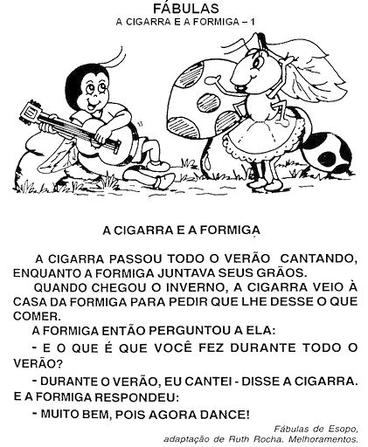

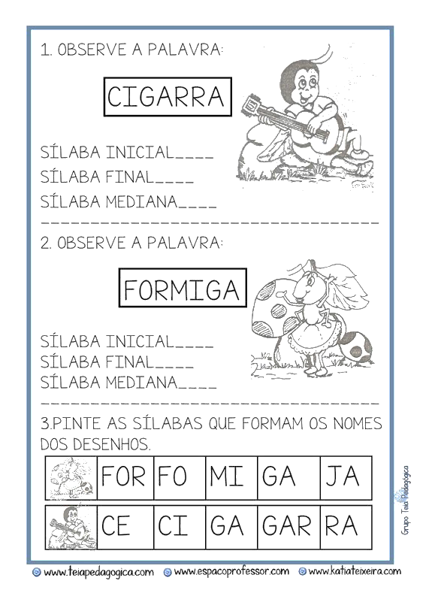

3. ESCREVA O NÚMERO DE ACORDO COM O QUE SE PEDE:

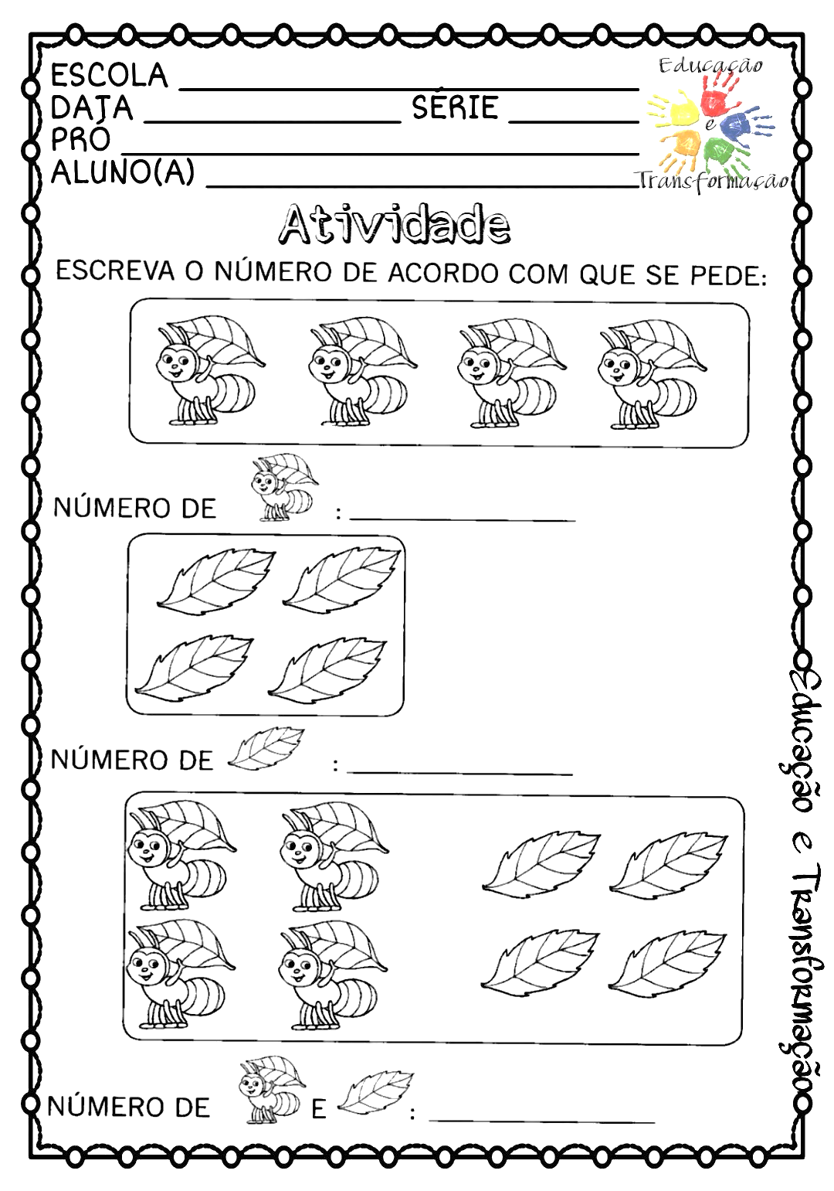

4. RESOLVA AS CONTINHAS DE ACORDO COM OS DESENHOS:

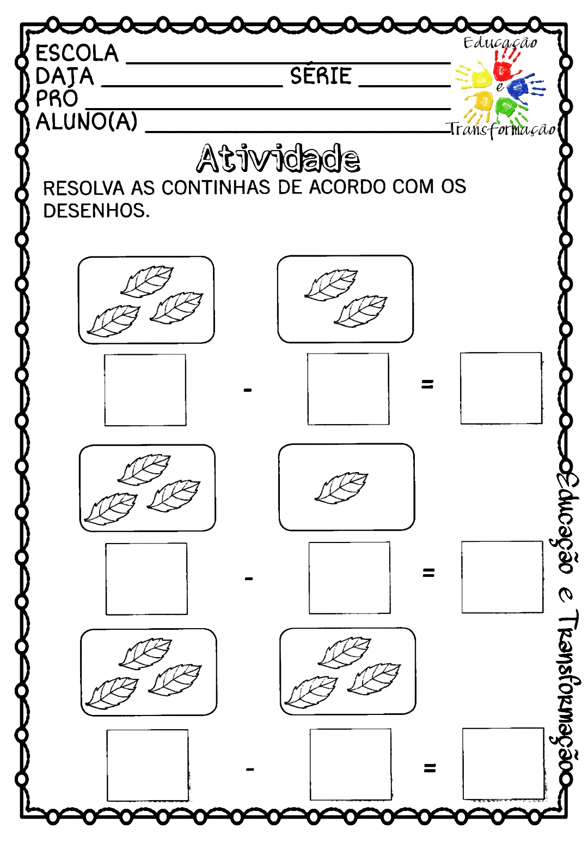

5. COMPLETE A CRUZADINHA COM OS NOMES DOS DESENHOS:

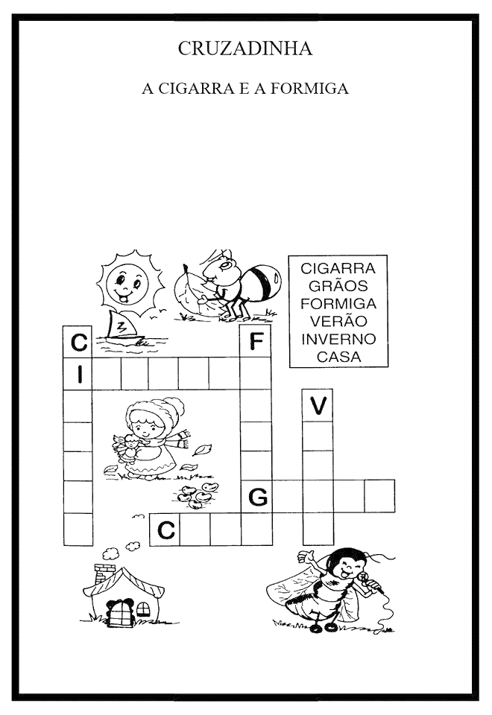

6. PINTE SOMENTE OS NÚMEROS **PARES.**

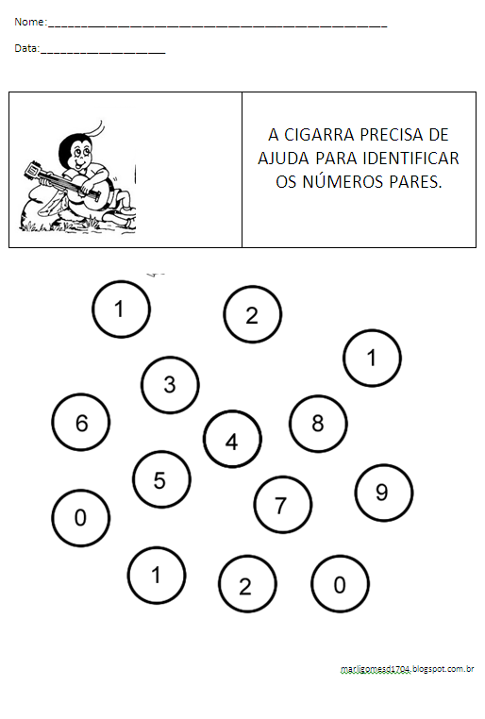

7. LIGUE CADA OBJETO AO SEU DONO:

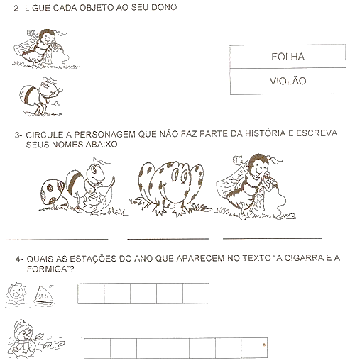

8. CIRCULE A PERSONAGEM QUE NÃO FAZ PARTE DA HISTÓRIA:



